**Jurusan Teknik Otomotif di SMK BhaPra Batang**

Teknik Sepeda Motor (TSM) adalah Kompetensi Keahlian pada Bidang Studi Keahlian Teknologi dan Rekayasa Program Studi Keahlian Teknik Otomotif yang menekankan pada ketrampilan pelayanan di bidang jasa mekanik kendaraan sepeda motor. Kompetensi keahlian Teknik Sepeda Motor (TSM) menyiapkan peserta didik untuk dapat bekerja pada bidang pekerjaan yang dikelola oleh Perusahaan, instansi atau wirausaha di bidang Otomotif khususnya Sepeda Motor.

Di SMK Bha Pra Batang Jurusan Teknik Sepeda Motor telah terakredidasi B oleh Badan Akreditasi Nasional juga sekaligus Menjadi Tempat Uji Kompetensi (TUK) LSP-Teknik Otomotif Indonesia dan juga telah bekerja sama (MOU) dengan perusahaan otomotif sepeda motor PT YIM Mfg (Yamaha Indonesia Motor. Mfg) dalam pengembangan kurikulum pembelajarannya.

Tujuan dari Kompetensi Keahlian Teknik Sepeda Motor (TSM) secara umum mengacu pada Undang – undang Sistem Pendidikan Nasional (UU SPN) Pasal 3 mengenai Tujuan Pendidikan Nasional dan penjelasan pasal 15 yang menyebutkan bahwa pendidikan kejuruan merupakan pendidikan menengah yang mempersiapkan peserta didik untuk siap bekerja dalam bidang tertentu. Secara khusus tujuan Kompetensi keahlian Teknik Sepeda Motor (TSM) di SMK Bhakti Praja Batang membekali keterampilam, pengetahuan, sikap dan Sertifikat Profesi.

Pembelajaran yang dilakukan di SMK Bha Pra Batang diampu oleh Guru yang sudah memiliki sertifikat profesional dari lembaga BNS LSP-P3 (Pada Kelas Umum dan Khusus) dan juga diampu oleh mekanik profesional dari Bengkel Resmi Yamaha (Pada Program Kelas Khusus Yamaha).

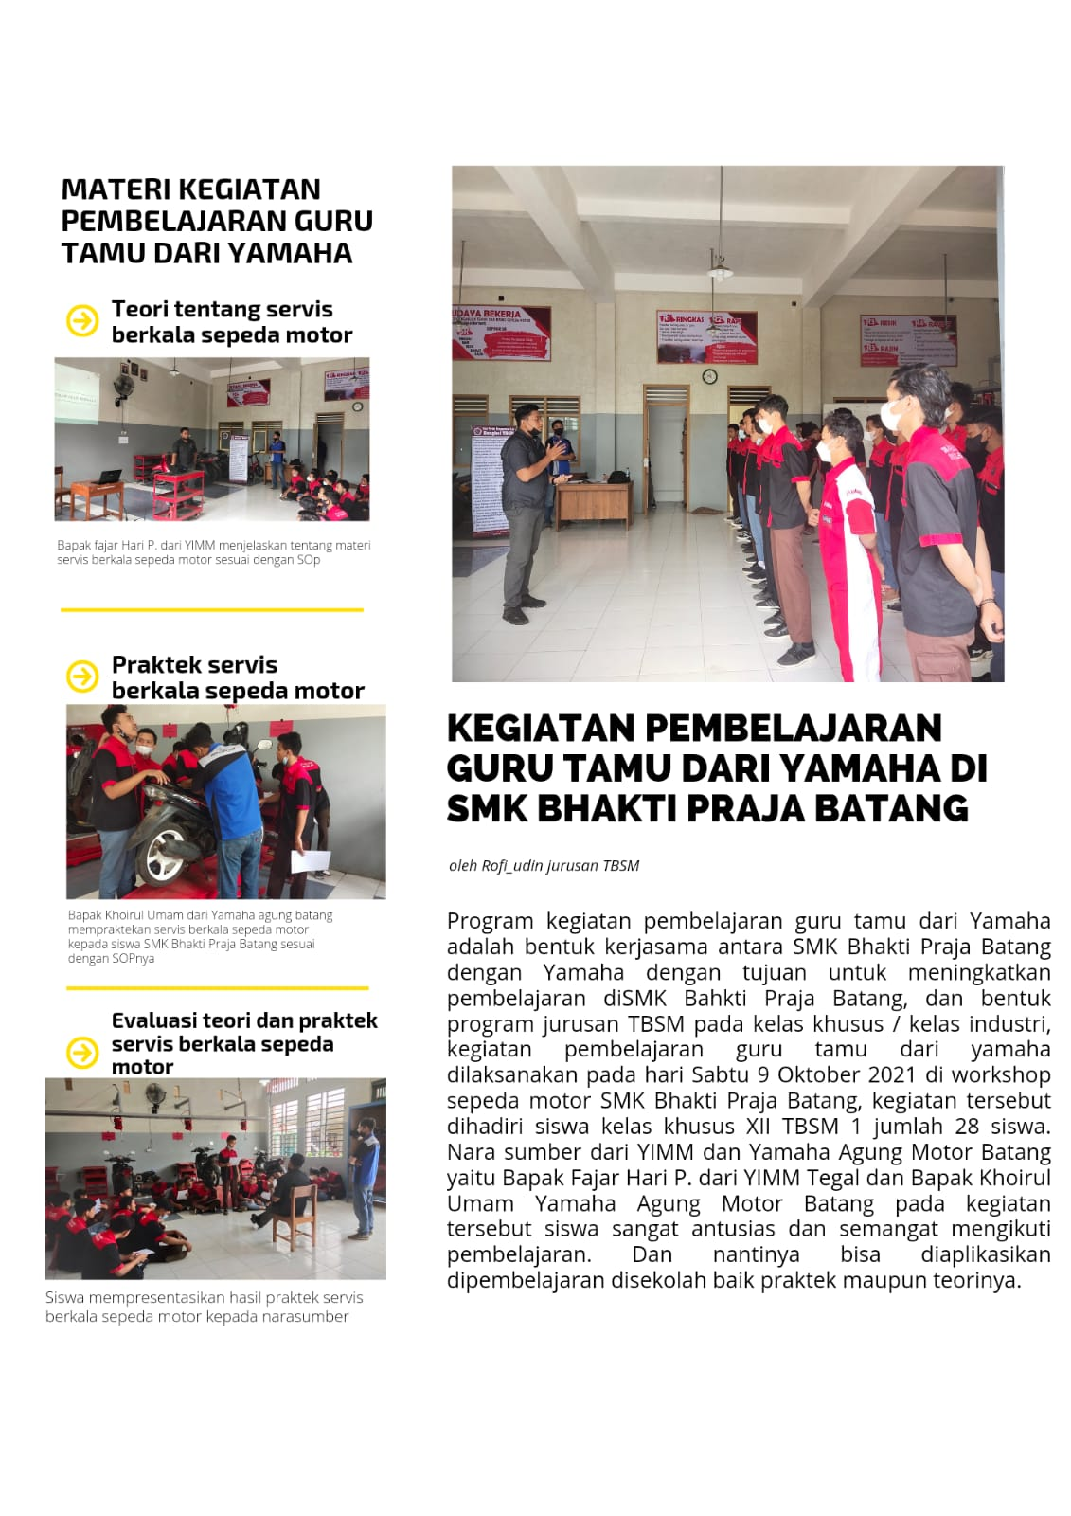

Pembelajaran praktek Jurusan Teknik Sepeda Motor (TSM) Bhakti Praja Batang didukung dengan fasilitas peralatan yang lengkap standar industri/bengkel sepeda motor Yamaha, selain

|  |  |
| --- | --- |
| E:\Admin SEKERTARIS TBSM\TUK\TUK R2 SMK BP BATANG 2022\DOKUMENTASI\WhatsApp Image 2022-05-24 at 15.29.10 (1).jpeg | E:\Admin SEKERTARIS TBSM\TUK\TUK R2 SMK BP BATANG 2022\DOKUMENTASI\WhatsApp Image 2022-05-24 at 15.29.10.jpeg |
| E:\Admin SEKERTARIS TBSM\TUK\TUK R2 SMK BP BATANG 2022\DOKUMENTASI\WhatsApp Image 2022-05-24 at 15.29.09 (1).jpeg | E:\Admin SEKERTARIS TBSM\TUK\TUK R2 SMK BP BATANG 2022\DOKUMENTASI\WhatsApp Image 2022-05-24 at 15.29.08.jpeg |

pembelajaran di Sekolah Peserta Didik juga mendapatkan pembelajaran langsung di Bengkel Resmi Yamaha dengan propgram magang/prakerin di seluruh cabang Bengkel Resmi Yamaha (Untuk Kelas Khusus Yamaha).

|  |  |
| --- | --- |
| E:\Admin SEKERTARIS TBSM\WhatsApp Image 2023-05-10 at 06.28.46.jpeg | E:\Admin SEKERTARIS TBSM\WhatsApp Image 2023-05-10 at 06.28.45.jpeg |

Lulusan SMK Bha Pra Batang selain dibekali dengan Pengetahuan, Keterampilan dan Sikap yang baik juga akan dibekali dengan Sertifikat LSP – P3 (Lembaga Sertifikasi Profesi dari BNSP) dan Juga Sertifikat Uji Kompetensi dari PT YIM Mfg (Yamaha Indonesia Motor. Mfg) sehingga nantinya Peserta Didik dapat bersaing dalam mencari kerja di Dunia Otomotif Khususnya Sepeda Motor.